**海南省技师学院**

**工业机器人系统运维升级包项目（三次）**

**校内采购文件**

标包编号：HNSJS-HWFW-2025-31

采购单位：海南省技师学院

二〇二五年八月

**目 录**

第一章竞争性谈判公告 3

第二章供应商须知 21

一、总则 21

二、谈判文件 21

三、响应文件 23

四、响应文件的递交 24

五、响应及谈判 26

六、成交供应商及签约 28

第三章用户需求书 30

**一、项目概况 30**

**二、项目背景 30**

**三、设备名称及具体参数 30**

**四、****特别说明 1****4**

第四章合同条款 15

第五章响应文件格式 16

一、响应函 18

二、报价一览表 19

三、授权委托书 20

四、供应商的基本情况表 23

五、中小企业声明函 24

六、其他资料 25

七、用户需求响应情况表 36

第六章评审办法 37

**资格审查表** **3****8**

**竞争性谈判第二次报价单** 3**9**

**第一章 校内采购公告**

我院工业机器人系统运维升级包项目（三次）组织校内竞争性谈判采购，现邀请国内合格的响应人（供应商）来参加。

**一、项目简介**

1.项目名称：工业机器人系统运维升级包项目（三次）；

2.项目编号：HNSJS-HWFW-2025-31；

3.资金来源：工匠学院经费；

4.采购预算：16.1万元。

5.采购需求：详见谈判文件第三章“用户需求书”；

6.项目实施地点：老城校区；

7.交货期限：30天；

8.售后要求：质保≥2年

9.付款方式：按照合同协商方式付款。

10.质量标准：合格。

**二、响应人（供应商）资格要求**

1.满足《中华人民共和国政府采购法》第二十二条规定；

1.1 在中华人民共和国注册，具有独立承担民事责任能力的法人，提供合法且有效的营业执照副本；

1.2响应商具有良好的商业信誉和健全的财务会计制度（会计师事务所出具的2024年度财务审计报告的复印件或者2025年01月至今任意3个月的财务报表的复印件。(需包含资产负债表、利润表）；

1.3响应商有依法缴纳税收和社会保障资金的良好记录（提供2025年至今任意一个月的税收证明和社会保障缴费记录或承诺书及相关的证明材料）；

1.4没有列入严重失信主体名单、重大税收违法失信主体、政府采购严重违法失信行为记录名单、失信被执行人的响应人。（可提供在“信用中国”网站（www.creditchina.gov.cn）、中国政府采购网（www.ccgp.gov.cn）、中国执行信息公开网（http://zxgk.court.gov.cn/shixin/）相关查询记录的网页打印件加盖本单位公章，截图时间应在询价公告发布时间之后，如查明存在相关失信行为取消响应资格和中选资格）。

1.5响应商在参加政府采购活动前三年内（成立不足三年的从成立之日起算），在经营活动中没有重大违法记录或行政处罚；具有履行合同所必需的设备和专业技术能力；响应商及（法定代表人、股东、管理人员、员工）与其他响应商不存在：参股、隶属、管理、交叉任职等关联关系或其他有可能影响到采购活动公正性的利害关系。（提供加盖单位章的承诺函，并提供委托人的社保证明材料）。

2.落实政府采购政策需满足的资格要求：《政府采购促进中小企业发展管理办法》、《关于促进残疾人就业政府采购政策的通知》、《财政部、司法部关于政府采购支持监狱企业发展有关问题的通知》。

3.本项目的特定资格要求：无

4.本项目不接受联合体响应

**三、 谈判文件的获取及响应保证金**

1.文件获取截止时间：凡有意参加响应者，请于2025年9月1日至2025年9月3日下载提交文件。

2.售价:免费（下载文件自行准备）；

3.响应人提问截止时间：2025年9月3日上午12:00（北京时间）。

**四、 响应截止时间、响应时间及地点**

1.递交响应文件时间：2025年9月4日上午9:30（北京时间），逾期或不符合规定的响应文件恕不接收；

2.开标时间：2025年9月4日上午9:30；

3.开标地点：海南省技师学院老城校区康养基地一楼108室,如有变动另行通知；（适用于现场递交）；

4.供应商在开标时需提交纸质版响应文件；

**五、公告发布媒介**：海南省技师学院校园网。

**六、联系方式：**

招标单位：海南省技师学院

地址：海南省澄迈县南海大道1138号

项目联系人：韩老师

联系电话：13215721520

**第二****章 供应商须知**

一、总 则

**1．适用范围**

本谈判文件仅适用于本次竞争性谈判所叙述的工程、货物和服务项目采购。

**2．合格的供应商**

2.1 符合《政府采购法》规定的供应商资格

2.2 供应商其他合格条件详见本项目采购公告

2.3本谈判文件名词解释：供应商=响应人

**3．费用**

供应商应承担其编制响应文件与递交响应文件等响应过程中所涉及的一切费用，不论响应结果如何，采购人将不予承担。

**4．法律适用**

本次采购活动及由本次采购产生的合同受中华人民共和国的法律制约和保护。

**5．谈判文件的约束力**

供应商获得本谈判文件后，在3个工作日内（8月20日12:00之前）未对海南省技师学院基建设备项目管理部提出书面质疑，即被认为接受了本谈判文件中的所有条款和规定。

二、谈判文件

**6．谈判文件的组成**

6.l 谈判文件由六部分组成，包括：

第一部分 竞争性谈判公告

第二部分 供应商须知

第三部分 用户需求书

第四部分 合同主要条款

第五部分 谈判文件格式

第六部分 评审办法

6.1 请仔细检查招标文件是否齐全，如有缺漏，请立即与海南省技师学院基建设备项目部联系解决。

6.2 供应商被视为充分熟悉本采购项目所在地的与履行合同有关的各种情况，包括自然环境、气候条件、劳动力及公用设施等，本谈判文件不再对上述情况进行描述。

6.3 供应商必须详阅谈判文件的所有条款、文件及表格格式。供应商若未按谈判文件的要求和规范编制、提交响应文件，将有可能导致响应文件被拒绝接受，所造成的负面后果由供应商负责。

**7．谈判文件的澄清**

7.1采购单位对已发出的谈判文件进行澄清或者修改，将在谈判文件要求的提交响应文件截止时间1日前进行，并以书面形式或网上公告形式将澄清或者修改的内容通知所有购买了谈判文件的供应商。该澄清或者修改的内容为谈判文件的组成部分。

7**.**2供应商要求对谈判文件进行澄清的，均应在响应截止日前按谈判文件中的联系方式，以书面形式通知海南省技师学院基建设备项目管理部。

7.3 在响应截止时间前，学院可以视采购具体情况，延长响应截止时间和谈判时间，并在谈判文件要求提交响应文件的截止时间前，将变更时间以书面形式通知所有购买了谈判文件的供应商。

7.4 供应商对海南省技师学院提供的谈判文件所做出的推论、解释和结论，学院概不负责。供应商由于自行对谈判文件的任何推论误解造成的后果，均由供应商自负。

**8．谈判文件的更正或补充**

8.l 在响应截止时间前1天，海南省技师学院基建设备项目管理部均可对谈判文件用补遗漏修正书的方式进行修正。

8.2 对谈判文件的更正，将以书面形式通知所有供应商。补遗漏修正书将作为谈判文件的组成部分，对所有供应商有约束力。

8.3 当谈判文件与补遗漏修正书的内容相互矛盾时，以海南省技师学院基建设备项目管理部最后发出的补遗漏修正书为准。

8.4 供应商在收到补遗漏修正书后，应于1个工作日内正式书面回函海南省技师学院。逾期不回的，学院基建设备项目管理部视同供应商已收到补遗漏修正书。

8.5 为使供应商有足够的时间按谈判文件的更正要求修正响应文件，学院基建设备项目管理部有权决定推迟响应截止日期和谈判时间，并将此变更书面通知所有购买了同一谈判文件的供应商。

三、响应文件

**9．响应文件的语言及度量衡**

9.1供应商提交的响应文件以及供应商与采购单位就有关响应的所有来往书面文件均须使用**中 文** （语言文字）。响应文件中如附有外文资料，必须逐一对应翻译成中文并加盖供应商公章后附在相关外文资料后面，否则，供应商的响应文件将作为无效响应处理。

9.2 供应商已印刷好的资料如产品样本、说明书等可以用其他语言，但其中要点应附有中文译文。在解释响应文件时，以译文为准。

9.3 除在谈判文件第五部分中另有规定外，度量衡单位应使用国际单位制。

9.4 本谈判文件所表述的时间均为北京时间。

**10．谈判文件的组成**

10．l 响应文件应包括下列部分（目录及有关格式按谈判文件第五部分“响应文件格式”要求）：

10.1.1响应函

10.1.2报价一览表

10.1.3授权委托书

10.1.4供应商的基本情况表

10.1.5中小企业声明函

10.1.6其他资料

10.1.7用户需求响应情况表

10.1.8用户需求响应情况表

10.1.9承诺函

10.2 若供应商未按谈判文件的要求提供资料，或未对谈判文件做出实质性响应，将导致响应文件被视为无效。

**11．响应报价**

本次采购采用总承包方式，采购控制价为：16.1万。响应商根据自己的实际情况，在保证质量、服务期及不违背国家有关政策的前提下，按招标文件要求，综合考虑安全性、合理性、经济性，以金额形式（保留小数点后两位）进行报价，报价不得高于招标控制价，否则按无效报价处理。

**12. 响应货币**

响应报价均须以人民币为计算单位。谈判文件另有规定的，从其规定。

**13．响应保证金**

响应参加本项目无需缴纳保证金。

**14．响应有效期**

14.l **响应有效期为从谈判截止之日起计算的30日历天**，有效期短于此规定的响应文件将被视为无效。

14.2 在特殊情况下，海南省技师学院基建设备项目管理部可在响应有效期满之前，征得供应商同意延长响应有效期，要求与答复均应以书面形式进行。受响应有效期制约的所有权利和义务均应延长至新的有效期。

**15．响应文件的数量、签署及形式**

15.1 响应文件一式两份，其中正本壹份、副本壹份。响应文件的正本与副本应采用左侧方式固定胶装,不得采用活页夹等可随时拆换的方式装订。每份响应文件均在封面上清楚标明“正本”或“副本”字样。“正本”和“副本”之间如有差异，以正本为准。

15.2 响应文件正本中，除响应文件中规定的可提交复印件外，其他文件也无须提交原件，文字材料需打印或用不褪色墨水书写。响应文件的正本须经法人代表或授权代表签署和加盖供应商公章。

15.3 响应文件如有错误必须修改时，修改处须由法人代表或授权代表签名或加盖公章。

四、响应文件的递交

**16．响应文件的密封及标记**

16.l 供应商应将响应文件密封在响应专用袋（箱）中，封口处应加盖骑缝章。

16.2 响应专用袋（箱）上须按海南省技师学院基建设备项目管理部提供的格式注明：

**（l）项目编号及项目名称；**

**（2）分包号（如有的话）；**

**（3）供应商的名称、联系人姓名和电话；**

**注明：“谈判前不得启封”字样；**

16.3 响应文件未按第 16.l和 16.2条规定书写标记和密封者，海南省技师学院基建设备项目管理部不对响应文件被错放或先期启封负责。

**17．响应截止时间**

17.l 供应商须在响应文件第一部分规定的响应截止时间前将响应文件送达海南省技师学院基建设备项目管理部规定的响应地点。

17.2 若海南省技师学院基建设备项目管理部按第8条规定推迟了响应截止时间，基建设备项目管理部和供应商受响应截止时间制约的所有权利和义务均应以新的截止时间为准。

**18．迟交的响应文件**

在响应截止时间后递交的响应文件，学院基建设备项目管理部将拒绝接受。

**19．响应文件的修改和撤回**

19.l 供应商在提交响应文件后可对其进行修改或撤回，但必须使海南省技师学院在响应截止时间前收到该修改的书面内容或撤回的书面通知，该书面文件须由法人代表或其授权代表签署。

19.2 响应文件的修改文件应按第15条规定签署、密封，并按第 16.2条规定标记，还须注明“修改响应文件”和“谈判前不得启封”字样。修改文件须在响应截止时间前送达海南省技师学院基建设备项目管理部规定的响应地点。上述补充或修改若涉及响应报价，必须注明“最终唯一报价”字样，否则将视为有选择的报价。

19.3 供应商不得在响应截止时间以后修改响应文件。

19.4 供应商不得在响应截止时间起至响应有效期满前撤回响应文件，否则视为自动弃权。

五、响应及谈判

**20．谈判**

20.l 海南省技师学院基建设备项目管理部按响应文件第一部分规定的时间和地点谈判。采购人代表、基建设备项目管理部有关工作人员参加。学院纪检代表现场进行监督。

20.2 供应商应委派授权代表参加谈判活动，参加谈判的代表须持本人身份证件签名报到以证明其出席。未派授权代表或不能证明其授权代表身份的，海南省技师学院基建设备项目管理部对响应文件的处理不承担责任。

20.3 谈判时，海南省技师学院基建设备项目管理部、监督人或供应商代表将查验响应文件密封情况，确认无误后拆封报价，公布每份响应文件中“报价一览表”的内容，以及海南省技师学院基建设备项目管理部认为合适的其他内容，海南省技师学院基建设备项目管理部将作谈判记录。

20.4 若响应文件未密封，海南省技师学院基建设备项目管理部将拒绝接受该供应商的响应文件。

20.5 按照第19条规定，同意撤回的响应文件将不予拆封。

**21．谈判小组**

按照海南省技师学院采购管理规定，基建部从校内评审成员库随机抽取叁名教师组成谈判小组，该谈判小组独立工作，负责谈判所有响应文件并确定成交候选供应商。

**22．对响应文件的符合性审查**

22.l符合性审查的内容包括： 详见符合性审查表

符合性审查的内容只要有一条不满足，则响应文件无效。

22.2 所谓偏离是指响应文件的内容高于或低于响应文件的相关要求。所谓重大负偏离是指供应商所响应的范围、质量、数量和交货期限等明显不能满足响应文件的要求。重大负偏离的认定须经谈判小组三分之二以上无记名投票同意。

22.2.1 判断响应文件的响应与否只根据响应文件本身，而不寻求外部证据。

22.2.2编制在响应文件中的营业执照、资质证书、安全生产许可证、注册建造师、银行转账凭证或电子转账凭证等证件复印件应加盖响应单位公章。

22.3 谈判小组在初审中，对算术错误的修正原则如下:

22.3.l报价一览表内容与响应文件中明细表内容不一致的，以报价一览表为准；

22.3.2 响应文件的大写金额和小写金额不一致的，以大写金额为准；

22.3.3 总价金额与按单价汇总金额不一致的，以单价金额计算结果为准；

22.3.4 单价金额小数点有明显错位的，以总价为准并修改单价。

22.3.5 若供应商不同意以上修正，响应文件将视为无效。

**23．响应文件的澄清**

23.1 在谈判期间，谈判小组会有权要求供应商对其响应文件中含义不明确、同类问题表述不一致或者有明显文字和计算错误的内容进行澄清。供应商应派授权代表和技术人员按谈判小组通知的时间和地点接受询标。

23.2 谈判小组认为有必要，可要求供应商对某些问题作出必要的澄清、说明和纠正。供应商的澄清、说明或者补正应当采用书面形式，由其授权的代表签字，并不得超出响应文件的范围或者改变响应文件的实质性内容。供应商的书面澄清材料作为响应文件的补充，

23.3供应商不按谈判小组规定的时间和地点作书面澄清，将视为放弃该权利。

23.4 并非每个供应商都将被询标。

**24．谈判及确定成交候选供应商**

24.1 谈判小组分别对通过资格性审查和符合性审查的响应文件进行评价和比较。

24.2 谈判小组按响应文件“第六章”中公布的谈判办法对每份响应文件进行谈判，确定成交候选供应商。最低报价等任何单项因素的最优不能作为成交供应商的保证。

**25．谈判过程保密**

25.l 在宣布谈判结果之前，凡属于审查、澄清、评价、比较响应文件和谈判意向等有关信息，相关当事人均不得泄露给任何供应商或与谈判工作无关的人员。

25.2 供应商不得探听上述信息，不得以任何行为影响谈判过程，否则其响应文件将被作为无效响应文件。

25.3 在谈判期间，海南省技师学院基建设备项目管理部将有专门人员与供应商进行联络。

25.4 海南省技师学院基建设备项目管理部和谈判小组不向未成交的供应商解释原因，也不对谈判过程中的细节问题进行公布。

六、成交供应商及签约

**26．确定成交候选供应商原则**

谈判小组将严格按照竞争性谈判文件的要求和条件进行谈判，根据谈判办法推荐出一至三人为成交候选供应商，并标明排列顺序。采购人将确定排名第一的成交候选供应商为成交供应商并向其授予合同。排名第一的成交候选供应商因不可抗力或者自身原因不能履行合同，或者本文件规定应当提交履约保证金而在规定期限未能提交的，或者是谈判小组出现谈判错误，被他人质疑后证实确有其事的，采购人将把合同授予排名第二的成交候选供应商。排名第二的成交候选供应商因前款规定的同样原因不能签订合同的，采购人将把合同授予排名第三的成交候选供应商。成交供应商将在指定的网站上公示。

**27. 质疑处理**

供应商认为采购过程和谈判结果使自己的权益受到损害的，可以在公示期内，以书面形式向海南省技师学院基建设备项目管理部提出质疑。非书面形式、公示期之外以及匿名的质疑将不予受理。

**28．成交通知**

28.l 确定成交供应商后,海南省技师学院基建设备项目管理部通过校内公示将结果通知所有的供应商，并向成交供应商发出成交通知书。

28.2 成交供应商收到成交通知书后，即可联系海南省技师学院基建设备项目管理部，准备合同事宜。

28.3 成交通知书将是合同的一个组成部分。

**29．签订合同**

29.l 成交供应商应按成交通知书规定的时间、地点由成交供应商法定代表人或委托授权人与采购人签订合同，否则采购人将拒绝签订合同，给采购人造成损失的，供应商还应承担赔偿责任。

29.2 竞争性谈判文件、成交供应商的响应谈判文件及谈判过程中有关澄清文件均应作为合同附件。

29.3 签订合同后，未经采购人同意，成交供应商不得采用分包、转包的形式履行合同。否则采购人有权终止合同。转包或分包造成采购人损失的，成交供应商还应承担相应赔偿责任。

**第三章 用户需求书**

**一、项目概况**

1. 项目名称：工业机器人系统运维升级包项目（三次）；

2.项目编号：HNSJS-HWFW-2025-31；

3. 资金来源：工匠学院经费；

4. 采购预算：16.1万元。

5. 采购需求：详见谈判文件第三章“用户需求书”；

6. 项目实施地点：老城校区；

7. 交货期限：30天；

8. 售后要求：质保≥2年；

9. 付款方式：按照合同协商方式付款。

10.质量标准：合格。

**二、项目背景**

随着“智能制造”“工业4.0”战略的深入推进，工业机器人已成为汽车制造、3C电子、金属加工、新能源等行业的核心装备。根据国际机器人联合会(IFR)数据，我国已连续多年成为全球最大的工业机器人市场，2025年工业机器人保有量超400万台，且以年均12%以上的速度增长。然而随着机器人数量激增、应用场景复杂化(如多机协同、柔性产线)、运行年限增加（早期设备进入故障高发期)，传统“被动维修+人工经验驱动”的运维模式已难以满足高效、稳定、低成本的生产需求。

本项目建设聚焦工业机器人运维的核心痛点，拟通过兼容性适配、智能化诊断、安全加固等模块的开发，构建覆盖“设备-平台-服务”的全链路升级方案。项目实施后，将显著提升机器人系统的可用性、经济性与安全性，为企业智能制造转型提供坚实支撑，同时为行业提供可复制的运维升级范式。

**三、设备名称及具体参数**

|  |  |  |  |  |
| --- | --- | --- | --- | --- |
| **序号** | **设备/产品名称** | **参数** | **数量** | **单位** |
| 1 | PLC控制单元 | （1）1个紧凑型CPU，性能不低于西门子CPU1215C DC/DC/DC型PLC，含至少2个PROFINET 通讯口，集成输入/输出：14 DI 24V直流输入，10DQ晶体管输出24V直流，2AI 模拟量输入0-10V DC，2AQ模拟量输出0-20mA DC，供电：直流DC 20.4-28.8 V，可编程数据存储区：125KB；  （2）1个数字量输入输出模块，16输入*24V DC/ 16输出*继电器；  （3）配套定制连接导线。 | 1 | 套 |
| 2 | FANUC机器人通信板卡 | 基于工业以太网的通信板卡，使机器人（FANUC机器人）可与其他设备进行实时通讯。  通信板卡外部接口：包含四个以太网端口和一个外部电源供应连接器，具备机器人做从站接口，两个RJ45端口开关（通道2），支持I/O控制器功能，支持最多128字节的输入和128字节的输出；机器人做主站接口，两个RJ45端口开关（通道1），支持I/O设备和F-Deveice功能，支持最多128字节的输入和128字节的输出。端口具备两个LED状态指示灯，橙色为链接指示灯，亮起代表通信连接已建立；绿色为活动指示灯，亮起代表正在发送和接收数据。板卡可外部接入24V直流电源，当机器人断电时，PLC通讯网络不会因为机器人断电而出现网络连接异常。 | 1 | 套 |
| 3 | 工业黑白智能相机视觉系统 | 采用标准工业智能相机视觉系统，主要由工业相机、工业镜头、工业视觉软件组成。  （1）工业相机  1）工业相机：黑白；  2）相机像素：不少于130万；  3）帧速率：不低于88fps；  4）分辨率：不低于1.3MP；  5）支持GigE接口；  6）镜头接口：C-mount。  （2）工业镜头  1）靶面尺寸：1/1.4″；  2）焦距：8mm；  3）最小工作距离：不低于100mm；  4）调焦类型：固定焦距；  5）最大靶面尺寸：2/3″；  6）畸变：-0.1%；  7）接口类型：C-Mount；  8）外形尺寸：不低于φ33.5×28.2mm。  （3）工业视觉软件  采用原厂开发而非第三方开发的非标工业视觉软件，可以实现视觉定位、视觉分拣、瑕疵检测等功能。包括：  1）2D单视场检测：适用于平面目标的检测，可以检测XY轴位移和Z轴旋转角度。  2）2.5D单视野检测：除了平面位移和旋转外，还可以检测目标高度变化。  3）3D单视场检测：用于检测目标在三维空间内的位移和旋转角度变化。  4）Offset补偿和检测方法：包括用户坐标系校正和刀具坐标系补偿，用于自动校正目标位置。  5）2D复数视野功能：通过多个固装式照相机定位大型目标。  6）3D复数视野功能：通过多个3D照相机定位大型目标。  7）浮动坐标系功能：减少示教工作量，适用于任意位置和方向的标定。  8）LED光源控制：在3DL视觉程序中同步控制LED光源的ON/OFF，提升视觉系统能力。  9）自动曝光功能：根据环境光线强度变化自动调节曝光时间，确保成像效果。  （4）工业相机网线  1根工业黑白智能相机用网线，长度约7米。  （5）工业相机电源线  1根工业黑白智能相机用电源线，长度约7米。  （6）相机支架  1套相机安装支架，用于相机、光源等器件安装，高度约 600mm。 | 1 | 套 |
| 4 | 工业彩色智能相机视觉系统 | 工业彩色智能相机视觉系统由工业相机、工业镜头、图像处理软件等组成。可进行物料形状、颜色、缺陷检测，能实现视觉定位及OCR 文字识别等。技术参数如下：  （1）彩色工业相机  工业相机采用动态范围高，信噪比好，图像质量优异的芯片。通过千兆以太网接口传输图像，可快速实施传输数据。  1）功能特性  ①全新硬件平台，优化逻辑资源，大幅降低功耗；  ②支持自动或手动调节增益、曝光时间、白平衡、LUT、Gamma 校正等；  ③相机植入无损压缩、降噪、CCM 等功能；  ④千兆网接口，无中继情况下，最大传输距离可达100m；  ⑤新一代外观结构设计，支持四面安装；  ⑥兼容GigE Vision V2.0 协议及GenlCam 标准，无缝接入第三方软件。  2）主要参数  ①像素：500万；  ②传感器类型：CMOS全局快门；  ③靶面尺寸：2/3″；  ④相机类型：彩色；  ⑤GPIO：1 路光耦隔离输入（Line0），1 路光耦隔离输出（Line1），1 路双向可配置非隔离I/O（Line2）；  ⑥镜头接口：C-Mount接口；  ⑦镜像：支持水平镜像、垂直镜像输出；  ⑧数据接口：Gigabit Ethernet（1000Mbit/s）兼容Fast Ethernet（100Mbit/s）；  ⑨典型功耗：2.9W；  ⑩供电：9-24VDC，支持POE供电；  ⑪全分辨率下的帧率可达24.2fps，无损压缩模式下可达35.6fps。  （2）FA镜头  FA镜头针对机器视觉光源和芯片进行优化设计，分辨率高，成像质量优秀，透过率高，稳定性好。固定焦距，手动光圈，外形紧凑。参数如下：  1）靶面尺寸：1/1.8″；  2）焦距：不低于8mm；  3）最近摄距：不低于0.1m；  4）光圈控制方式：手动调整；  5）聚焦控制方式：手动调整；  6）畸变：-0.67%；  7）接口类型：C-Mount；  8）外形尺寸：不低于φ29×34.8mm。  （3）图像处理软件，功能说明如下：  1）功能包括：有无/正反检测、颜色/位置判断、定位、2D尺寸测量、ID识别、字符识别等；  2）提供定位功能：包括快速特征匹配、高精度特征匹配、圆查找、Blob分析、卡尺工具、边缘查找、边缘交点、平行线查找等；  3）提供测量工具：包括线圆测量、线线测量、圆拟合、直线拟合、像素统计、直方图工具等；  4）标定工具：包括标定板标定、N点标定、畸变标定等；  5）对位工具：包括相机映射、点集对位等；  6）图像处理工具：包括图像组合、形态学处理、图像滤波、图像增强、清晰度评估、仿射变换、圆环展开等；  7）逻辑工具：包括条件检测、格式化、字符比较、点集、耗时统计等；  8）识别工具：包括条码识别、二维码识别等；  9）支持Modbus通信、TCP通信、IO通信等；  10）软件配套1个加密狗，用于软件使用时的授权认证。  （4）工业相机网线2  1根工业彩色智能相机用网线，长度约5米。  （5）工业相机电源线2  1根工业彩色智能相机用电源线，长度约5米。  （6）相机支架2  1套相机安装支架，用于相机、光源等器件安装，高度约 600mm。 | 1 | 套 |
| 5 | 光源控制器 | 采用大规模集成电路，应用数字采样技术，进行实时测量与显示。也可以用来调节直流电压的仪表。接线简单方便，带过压保护，RJ45网络接口。支持工业网络数据采集MODBUS-TCP工业网络协议，可以与PLC等控制系统进行网络通讯。  1）输入电压：12-60VDC （输入的电压比输出的电压高1.5V），输出电压：12-60VDC；  2）三种调压模式：设定值调压、0-10V信号调压、PWM占空比调压；  3）支持4路独立光源控制；  4）具有光源调节旋钮，支持每路独立调节；  5）输出电流：3A（最大）；  6）可编程通讯输出接口： RJ-45接口；  7）通讯规约 标准 MODBUS-TCP；  8）带有系统显示功能，0.96英寸OLED显示；  9）面板印刷有光源控制器原理图，便于接线；  10）支持标准DIN35导轨安装；  11）外形尺寸约：72×89×75mm（L×W×H）。 | 1 | 套 |
| 6 | 光源组件 | 含白色环光及安装支架。 | 2 | 套 |
| 7 | 主令与人机交互单元 | （1）1个彩色触摸屏，不小于7寸液晶显示，带键盘和触摸操作，65536色，带通讯接口。  （2）配有金属支架，含急停开关、启动按钮、停止按钮、转换开关等。  （3）配套定制连接导线。 | 1 | 套 |
| 8 | 桌面智能接口模块 | 包含25孔接口模块2个 | 1 | 套 |
| 9 | 安全光栅 | 主要由发射器1个、接收器1个、信号线缆2条和不锈钢安装支架4个等组成。  （1）光幕形式：对射型，由发射器和接收器组成。发射器发出信号，接收器进行接收；  （2）安全光栅采用PNP型，DC24V供电；  （3）检测高度100~1200mm，检测距离0~5000mm；  （4）工作环境：-15℃~65℃。 | 1 | 套 |
| 10 | 安全继电器 | 设备装有安全继电器，当安全光幕、急停传递来信号时，触发安全继电器动作，设备停止运行。  技术参数：  1）电源电压：DC24V ；  2）功率：3W；  3）电源及输入保护：内置自恢复保险丝；  4）状态显示：3个LED灯；  5）输入：双通道；  6）安全输出：3路常开输出；  7）信号输出：1路常闭输出；  8）开关通断次数：1000万次。 | 1 | 套 |
| 11 | 电源模块 | 输入：100-240V AC，输出：24V DC，5A。 | 1 | 套 |
| 12 | 工业以太网交换机 | 技术参数：  1) 8个10/100/1000Mbps自适应RJ45端口；  2) 工业级工作温度：-40℃～75℃；  3) 导轨式安装；  4) 提供WEB管理、广播风暴保护和端口中断报警开关，适应各类复杂网络环境，支持云管理功能。 | 1 | 套 |
| 13 | 快换平台暂存套件 | 主要由3个铝制暂存台、长方形铝型材框架等组成。 | 1 | 套 |
| 14 | 传送带单元 | 由直流减速电机、直流电机驱动模块、同步轮、同步带、多楔带、多楔带轮、涨紧调节装置、型材机体、可调支架、漫反传感器等组成。 | 1 | 套 |
| 15 | 电池料仓单元 | 实现电池物料存储的功能，由1个型材支架、1组电池料仓滑道、角度调节支架等组成。 | 1 | 套 |
| 16 | 托架供给单元 | 实现托架存储的功能，由铝制安装底座、铝型材基体托架料仓组成。 | 1 | 套 |
| 17 | 定位销组件 | （1）材质：金属；  （2）尺寸：248×118×52mm（长×宽×高） | 1 | 套 |
| 18 | 工具坐标标定套件 | 由铝质底座、尖点工具等组成，配合3种夹具进行工具坐标标定 | 1 | 套 |
| 19 | 料芯 | （1）蓝色料芯；  （2）黄色料芯。 | 各6 | 个 |
| 20 | 码垛托盘 | 白色 | 2 | 个 |
| 21 | 托盘套件 | 红色 | 2 | 个 |
| 22 | 电池物料 | 2号电池 | 16 | 节 |
| 23 | 配件 | 包含配套9针连接电缆3根，定制安装螺丝组件等1批 | 1 | 套 |

**四、特别说明**

1.响应商必须根据采购需求如实编写响应文件。必须完全满足业主采购需求方能进行谈判报价。要求响应商提供的设备必须与报价一览表响应一致（须提供设备产品品牌、型号及详细参数，并与需求情况逐一响应比对），材料必须真实有效。

2.在成交结果公示期间或成交后，如发现与其响应文件中的描述不一，采购人有权要求其限期改正或取消其中标资格，由此造成的损失由供应商承担。

3.响应商不能低于成本价恶意报价。如成交后响应商在项目实施过程中产品质量、售后服务及参数不符合要求，则采购人有权终止合同。

4.产品质保期不少于2年，质保期内对于产品故障应在48小时内给予响应解决。

**第四章 合同条款**

**采购人声明：**

**本合同标的经校内采购部门依法定程序采购，最终有效合同以双方签字盖章生效版本为准。**

**第五章 响应文件格式**

**请响应商按照以下要求的格式、内容、顺序制作响应文件，并请编制目录及页码，否则可能将影响对响应文件的评价。**

一、响应函

二、报价一览表

三、授权委托书

四、供应商的基本情况表

五、中小企业声明函

六、其他资料

七、用户需求响应情况表

八、承诺函

**校内采购项目响应文件**

**（封面）**

**项目编号：HNSJS-HWFW-2025-31**

**项目名称：工业机器人系统运维升级包项目（三次）**

**（正本/副本）**

**供应商名称：（盖章）**

**法定代表人：（签名或盖章）**

**地址：**

**电话：**

**响应代表：签字：**

**手机：**

**日期：年月日**

一、响应函

致：海南省技师学院

根据贵单位“工业机器人系统运维升级包项目（三次）”校内采购竞标函，正式授权下述签字人（姓名和职务）代表供应商（供应商名称），提交响应文件。

根据此函，我们宣布同意如下：

1.我方接受谈判文件的所有的条款和规定。

2.我方同意按照谈判文件第二章“供应商须知”的规定，本响应文件的有效期为从响应截止日期起计算的 30 天，在此期间，本响应文件将始终对我方具有约束力，并可随时被接受。

3.我们同意提供贵单位要求的有关本次响应的所有资料或证据，并保证资料、证据的真实有效性。

4.我方完全理解贵方不一定要接受最低响应价的响应，即**最低报价不是成为成交供应商的保证**。

5.如果我方成为成交供应商，我们将根据采购文件的规定严格履行自己的责任和义务。

供应商名称： （公章）

地址： 邮编：

电话： 传真：

法定代表人或授权代表签字：

日期：

二、报价一览表

项目名称：工业机器人系统运维升级包项目（三次）

标包编号：HNSJS-HWFW-2025-31

|  |  |  |  |  |  |  |  |
| --- | --- | --- | --- | --- | --- | --- | --- |
| 工业机器人系统运维升级包项目（三次）报价清单 | | | | | | | |
| **序号** | **设备名称** | **品牌及型号** | **单位** | **数量** | **单价（元）** | **合计（元）** | **备注** |
| 1 |  |  |  |  |  |  |  |
| 2 |  |  |  |  |  |  |  |
| 3 |  |  |  |  |  |  |  |
| 4 |  |  |  |  |  |  |  |
| 5 | 税费 |  |  |  |  |  |  |
|  | 合计 | 小写：  大写： | | | | | |
|  | 交付期限 |  | | | | | |
|  | 交付地点 |  | | | | | |

注：本项目响应总报价包括全部货物服务的价格及相关税费、运输到指定地点的装运费用、安装调试、售后服务等其他有关的所有费用，相关费用由响应人自行摊入产品价格中，本次招标不再另行报价。

三、授权委托书

**法定代表人身份证明**

供应商全称：

单位性质：

地址：

成立时间： 年 月 日

经营期限：

姓名：性别：年龄：职务：

系（供应商名称）的法定代表人。

特此证明。

附：法定代表人身份证

供应商全称：（盖单位章）

年 月 日

**委 托 书**

**致：海南省技师学院**

本授权书声明：

委托人：

受托人：姓名 性别： 出生日期：年月日

身份证：联系方式:

兹委托受托人代表我方参加贵单位组织的工业机器人系统运维升级包项目（三次）（标包编号：HNSJS-HWFW-2025-31）校内采购活动，并授权其全权办理以下事宜：

1.以我单位的名义签署响应书和响应文件

2.参加响应谈判会议

3.向谈判小组及海南省技师学院基建设备项目管理部澄清、解释响应文件中的疑问

4.签订合同书并执行一切与本项目有关的事项。

受托人在办理上述事宜过程中以其自己的名义所签署的所有文件我方均予以承认。受托人无转委托权。

委托期限：至上述事宜处理完毕止。

附：法定代表人及受托代表身份证

委托单位： （公章）

法定代表人： （签名）

受托人： （签名）

年 月 日

注：法定代表人亲自到会不用提供此委托书

**受托人社保证明**

**致：海南省技师学院**

本单位郑重声明：

受托人：姓名 性别： 出生日期：年月日

身份证：联系方式:

该受托人系我单位正式员工，仅代表我方参加贵单位组织的工业机器人系统运维升级包项目（三次）（标包编号：HNSJS-HWFW-2025-31）校内采购活动，与其他一同投标企业无关联，并附上其具有政府社保部门公章的社保证明材料（贴入下框或附后页）。如故意隐瞒或提供材料不实而引发不良后果，本单位愿承担相应责任。

特此证明

|  |
| --- |
|  |

委托单位： （公章）

法定代表人： （签名）

受托人： （签名）

年 月 日

注：法定代表人亲自到会不用提供此委托书

四、供应商的基本情况表

|  |  |  |  |  |  |  |  |
| --- | --- | --- | --- | --- | --- | --- | --- |
| 供应商名称 |  | | | | | | |
| 注册地址 |  | | | | 邮政编码 |  | |
| 联系方式 | 联系人 |  | | 电话 | |  | |
| 传真 |  | | 网址 | |  | |
| 企业类型 |  | | | | | | |
| 法定代表人 | 姓名 |  | 技术职称 |  | | 电话 |  |
| 成立时间 |  | | | | | | |
| 营业执照号 |  | | | | | | |
| 注册资金 |  | | | | | | |
| 开户银行 |  | | | | | | |
| 账号 |  | | | | | | |
| 经营范围 |  | | | | | | |
| 备注 |  | | | | | | |

附：三证合一的营业执照

五、中小企业声明函

本公司郑重声明，根据《政府采购促进中小企业发展管理办法》（财库〔2020〕46号）的规定，本公司为______（请填写：中型、小型、微型）企业。即，本公司同时满足以下条件：

1.根据《工业和信息化部、国家统计局、国家发展和改革委员会、财政部关于印发中小企业划型标准规定的通知》（工信部联企业〔2011〕300号）规定的划分标准，本公司为______（请填写：中型、小型、微型）企业。

2.本公司参加______单位的______项目采购活动提供本企业制造的货物，由本企业承担工程、提供服务，或者提供其他______（请填写：中型、小型、微型）企业制造的货物。本条所称货物不包括使用大型企业注册商标的货物。

本公司对上述声明的真实性负责。如有虚假，将依法承担相应责任。

企业名称（盖章）：

日 期：

注：1. 从业人员、营业收入、资产总额填报上一年度数据，无上一年度数据的新成立企业可不填报。

1. 残疾人福利性单位和监狱企业视同为小型、微型企业。监狱企业须提供由省级以上监狱管理局、戒毒管理局（含新疆生产建设兵团）出具的属于监狱企业的证明文件。残疾人福利性单位在参加政府采购活动时，应当提供《残疾人福利性单位声明函》。无需填写《中小企业声明函》。

六、其他资料

（1）响应商具有良好的商业信誉和健全的财务会计制度（会计师事务所出具的2024年度财务审计报告的复印件或者2025年01月至今任意3个月的财务报表的复印件。(需包含资产负债表、利润表）；

（2）响应商有依法缴纳税收和社会保障资金的良好记录（提供2025年至今任意一个月的税收证明和社会保障缴费记录）；

（3）在“信用中国”网站（www.creditchina.gov.cn）没有列入严重失信主体名单、重大税收违法失信主体、政府采购严重违法失信行为记录名单和在中国政府采购网（www.ccgp.gov.cn）没有列入政府采购严重违法失信行为记录名单和在中国执行信息公开网（http://zxgk.court.gov.cn/shixin/）没有列入失信被执行人的响应人。（提供查询记录的网页打印件加盖本单位公章）。（如有疑议以代理机构现场查询为准）。

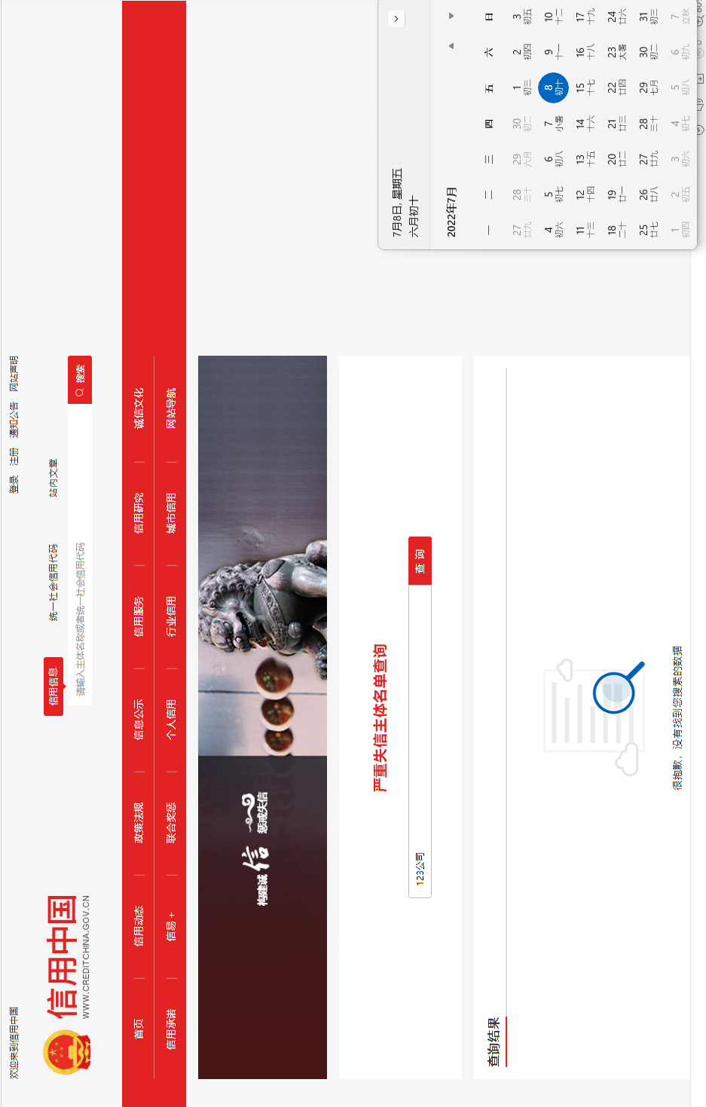相关信用查询截图示例（共五个，截图时间应在谈判公告发布时间之后）

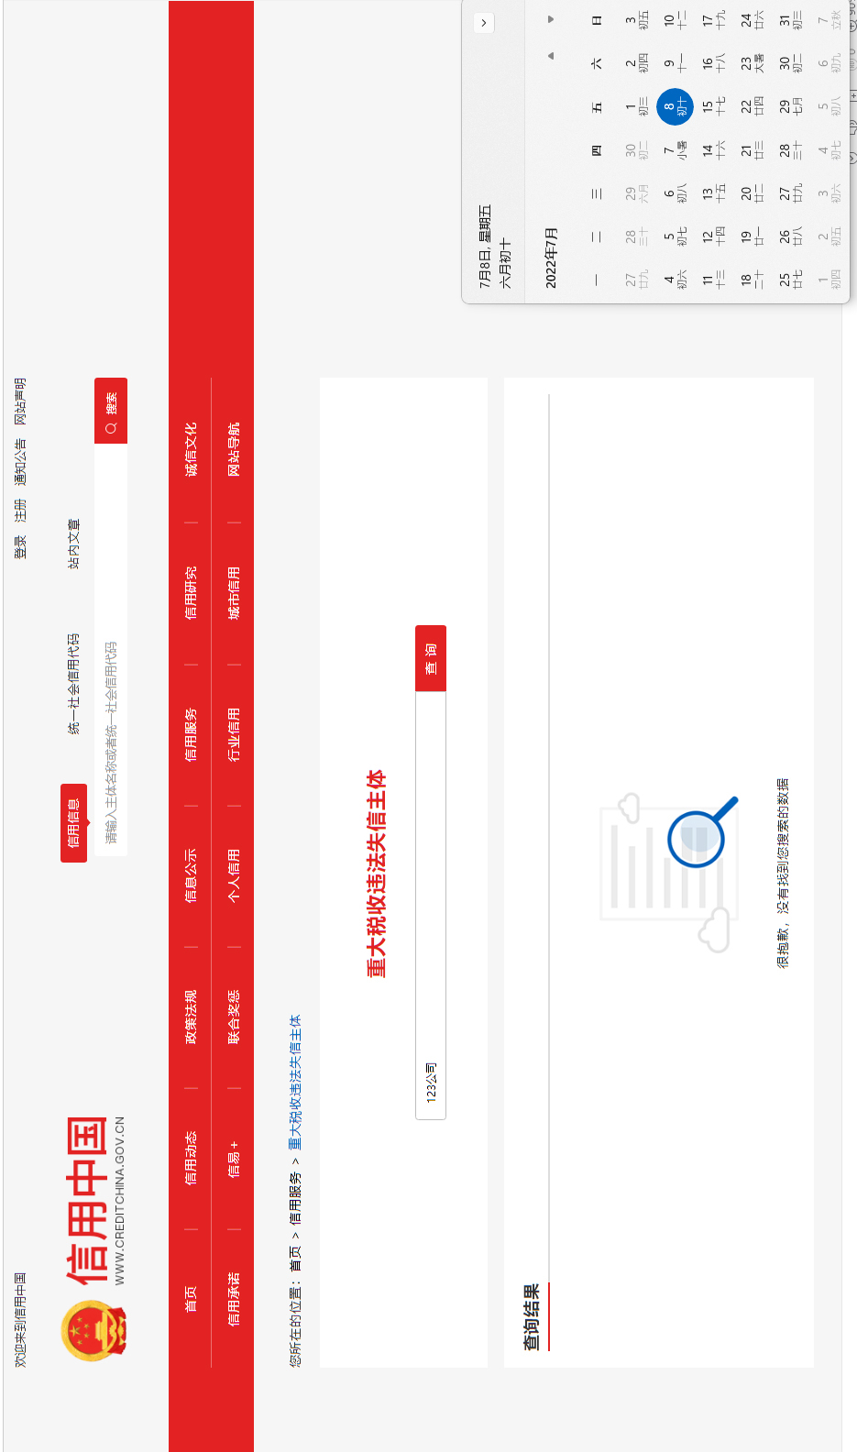

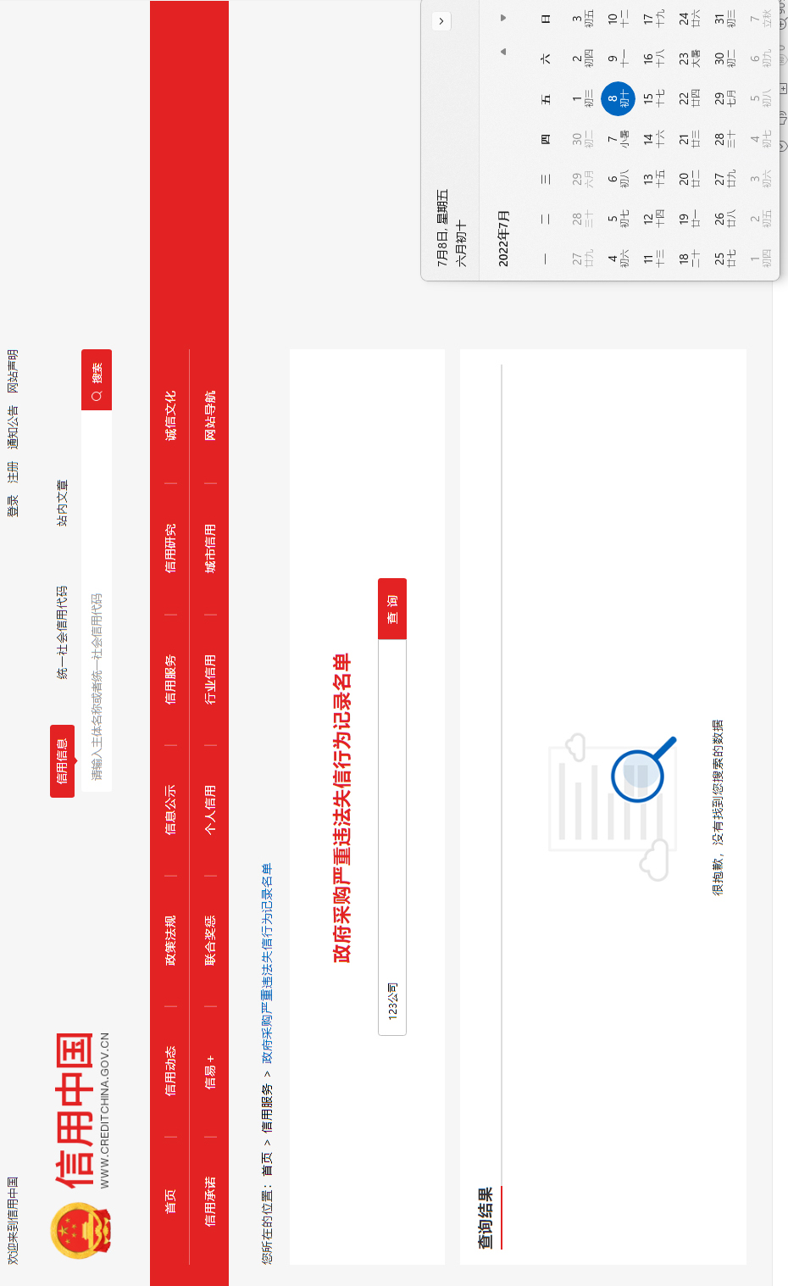

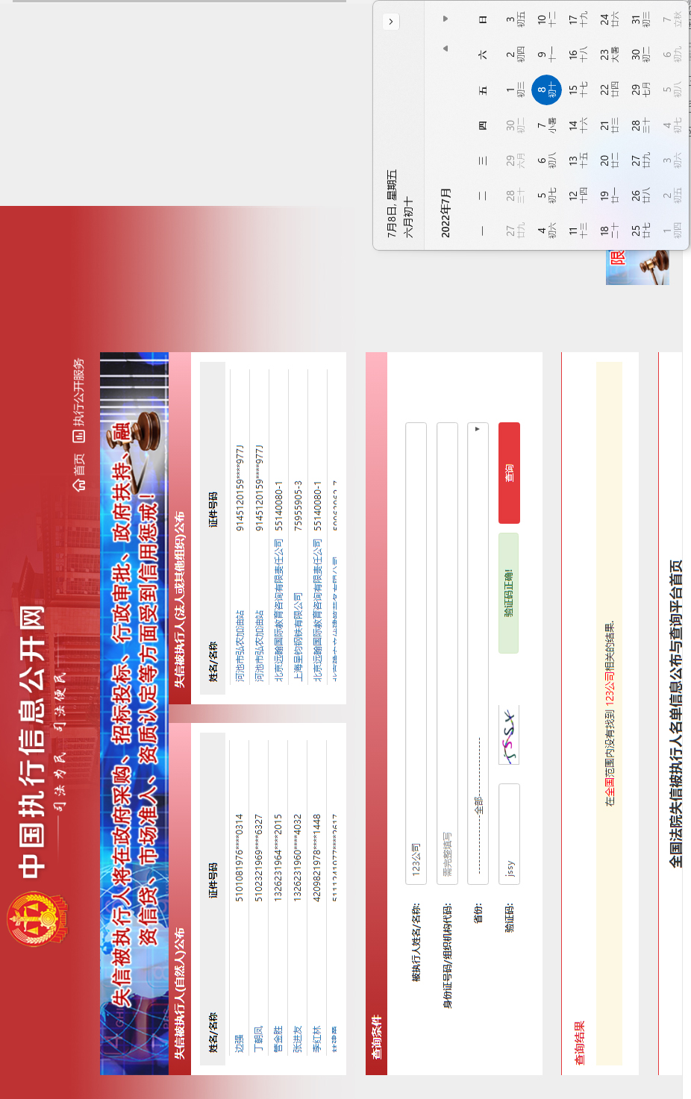

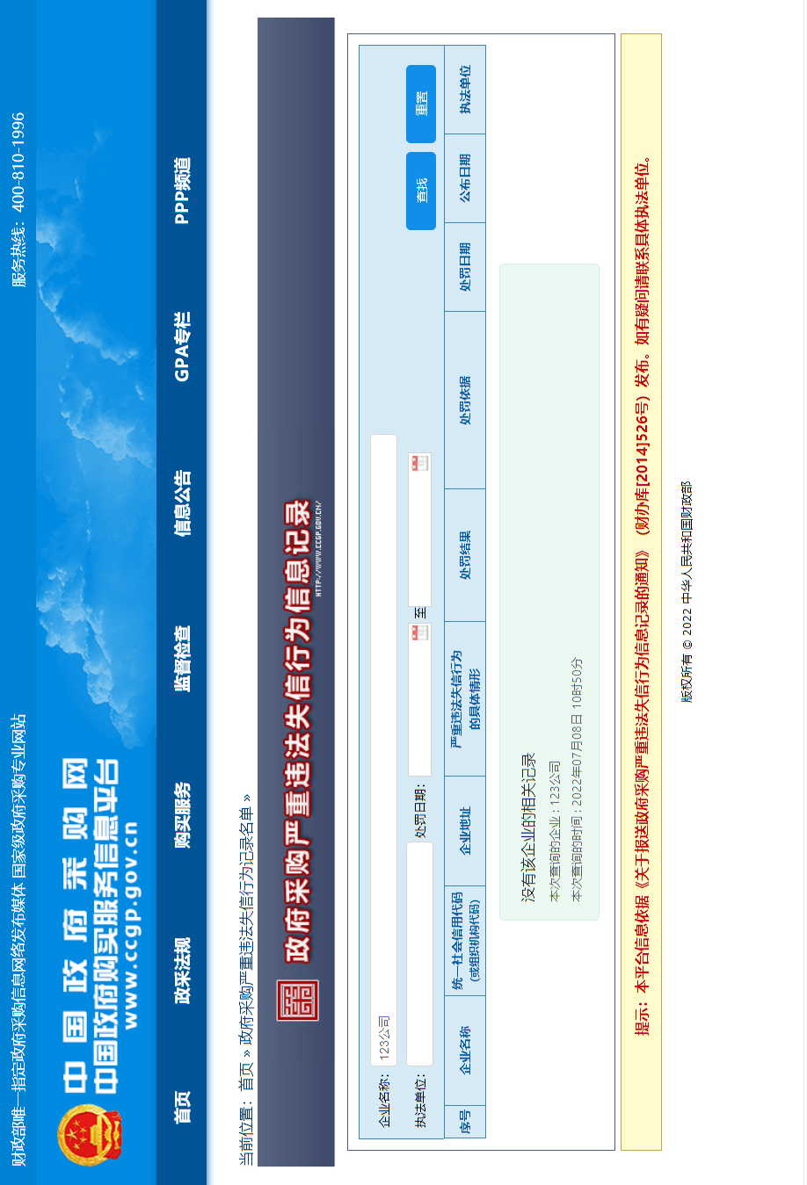

（4）提供参加政府采购活动前三年内（成立不足三年的从成立之日起算），在经营活动中没有重大违法记录响应商具有履行合同所必需的设备和专业技术能力；响应商及（法定代表人、股东、管理人员、员工）与其他响应商不存在：参股、隶属、管理、交叉任职等关联关系或其他有可能影响到采购活动公正性利害的关系。（提供加盖单位章的承诺函）。

承诺函

致：海南省技师学院

我单位郑重声明：

1.我单位在参加政府采购活动前三年内（成立不足三年的从成立之日起算），在经营活动中没有重大违法记录；

2.我单位具有履行合同所必需的设备和专业技术能力；

3.我单位及（法定代表人、股东、管理人员、员工）与其他响应商不存在：参股、隶属、管理、交叉任职等关联关系或其他有可能影响到采购活动公正性的利害关系。

如有不实，我单位愿意承担对此所引起的一切后果。

特此承诺。

供应商： （盖章）

日 期： 年 月 日

(5)质量及其他事项承诺函。

致：海南省技师学院

我单位郑重承诺：

1.货物为原制造商制造的全新产品，整机无污染，无侵权、无隐患，在境内可安全合法使用。

2.交付验收符合中华人民共和国国家安全质量标准、环保标准或行业标准；符合响应承诺中甲方认可的合理最佳配置、参数及各项要求。

3.货物为原厂商未启封全新包装，具出厂合格证，序列号、包装箱号与出厂批号一致，并可追索查阅。

4.产品提供两年质保，质保期内对所供货物实行包修、包换、包退、包维护保养。

如有不实，我单位愿意承担对此所引起的一切后果。

特此承诺。

供应商： （盖章）

日 期： 年 月 日

(6)供应商认为对响应有利的其他证明材料。

七、用户需求响应情况

项目名称：工业机器人系统运维升级包项目（三次）校内采购

标包编号：HNSJS-HWFW-2025-31

说明：响应人必须仔细阅读磋商文件“用户需求书”的相关内容商务、技术条款，响应人递交的响应文件相关内容条款与招标文件要求不同时，应逐条列响应表中，否则将认为响应人接受招标文件的要求，且仅为无偏离接受要求。

|  |  |  |  |  |  |
| --- | --- | --- | --- | --- | --- |
| 序号 | 内容 | 采购需求书中的要求 | 响应人的响应（逐条对应编写） | 偏离情况说明  （＋/-） | 相关证明材料的页码索引（如有） |
|  |  |  |  |  |  |
|  |  |  |  |  |  |
|  |  |  |  |  |  |
|  |  |  |  |  |  |
|  |  |  |  |  |  |
|  |  |  |  |  |  |
|  |  |  |  | 表列内容需与需求清单逐一响应比对 |  |
| 备注 |  | | | | |

说明：

1.此表为表样，行数可自行添加，但表式不变。

2.是否偏离用符号“+、-”分别表示正偏离、负偏离，必须逐次对应响应。（正偏离意为优于采购需求书条款）

3.响应人提供的设备必须与报价一览表响应一致（须提供设备产品品牌、型号及详细参数，并与需求情况逐一响应比对），材料必须真实有效。

响应人名称：（盖公章）

法定代表人或授权代表签字：

日 期：

**第六章 评审办法**

1.谈判小组根据“资格审查表”对响应文件的资格进行评审，只有对“资格审查表”所列各项作出实质性响应的响应文件才能通过初步审查。对是否实质性响应谈判文件的要求有争议的响应内容，谈判小组将以记名方式表决，得票超过半数的供应商有资格进入二次报价阶段，否则将被淘汰。

2. 谈判小组将审查响应文件有关资格证明文件是否齐全有效、响应有效期是否满足要求、是否实质性响应谈判文件的要求。

**3.进入二次报价后的供应商，谈判小组将从质量和服务均能满足谈判文件实质性响应要求的供应商中，按照最后报价由低到高的顺序选出3名以上成交候选供应商。采购人在收到评审报告后3个法定工作日内，对确定成交供应商没有提出异议的，且最后报价最低的原则确定成交供应商。**

**4.小微企业（监狱企业视同小微企业）价格扣除说明**

**4.1根据《****政府采购促进中小企业发展管理办法》（****财库〔2020〕46号）的规定，对小型和微型企业产品的价格给予10%的价格扣除，用扣除后的价格参与评标（实际中标价是原报价）**

**4.2参加政府采购活动的中小企业应当提供《中小企业声明函》原件，否则无效。如有虚假骗取政策性加分，将依法承担相应责任。(内容格式见“五、中小企业声明函”)。**

**4.3大中型企业和其他自然人、法人或者其他组织与小型、微型企业组成联合体共同参加非专门面向中小企业的政府采购活动的，联合体投标协议中约定，小型、微型企业的协议合同金额占到联合体投标协议合同总金额30%以上的，可给予联合体3%的价格扣除。**

**4.4联合体各方均为小型、微型企业的，联合体视同为小型、微型企业享受规定的扶持政策。组成联合体的大中型企业和其他自然人、法人或者其他组织，与小型、微型企业之间不得存在投资关系。**

**资格审查表**

项目名称：工业机器人系统运维升级包项目（三次）

标包编号：HNSJS-HWFW-2025-31

|  |  |  |  |
| --- | --- | --- | --- |
| **序号** | **审查项目** | **资格审查评议内容** | **供应商** |
| 1 | 企业证件 | 具有企业法人资格的供应商，提供合法有效的三证合一的营业执照。 |  |
| 2 | 响应保证金 | 无须提供 |  |
| 3 | 良好的商业信誉和健全的财务会计制度 | 提供会计师事务所出具的2024年度财务审计报告的复印件或者2025年01月至今任意3个月的财务报表的复印件。(需包含资产负债表、利润表） |  |
| 4 | 诚信及能力要求 | 1.没有列入严重失信主体名单、重大税收违法失信主体、政府采购严重违法失信行为记录名单、失信被执行人的响应人。（可提供“信用中国”网站（www.creditchina.gov.cn）、中国政府采购网（www.ccgp.gov.cn）、中国执行信息公开网（http://zxgk.court.gov.cn/shixin/）相关查询记录的网页打印件加盖本单位公章，截图时间应在询价公告发布时间之后，如查明存在相关失信行为取消响应资格和中选资格）。（提供查询记录的网页打印件加盖本单位公章）。 |  |
| 2.响应商在参加政府采购活动前三年内（成立不足三年的从成立之日起算），在经营活动中没有重大违法记录；具有履行合同所必需的设备和专业技术能力；响应商及（法定代表人、股东、管理人员、员工）与其他响应商不存在：参股、隶属、管理、交叉任职等关联关系或其他有可能影响到采购活动公正性的利害关系。（提供加盖单位章的承诺函）。 |
| 5 | 良好的纳税记录和良好的社会保障资金缴纳记录 | 提供2025年至今任意一个月的税收证明和社会保障缴费记录 |  |
| 6 | 报价 | 报价符合谈判文件要求 |  |
| 7 | 服务期限 | 满足谈判文件要求 |  |
| 8 | 承诺书 | **提供书面承诺函** |  |
| 9 | 其它 | 无其它谈判文件认定的无效条件 |  |
| **结 论** | |  |  |

**注：**1.资格审查内容中的每一项均为必需条件，请各谈判供应商仔细对照，如有其中任何一项不满足，均会导致资格预审不合格，请认真对待。

2.编制在响应文件中涉及资格审查的所有证件可不用提供原件进行审核、但是所有证件必须提供清晰复印件并加盖响应单位公章。各谈判供应商应确保所提供的材料真实有效，采购单位保留开标后对相关证件进行核查的权利。施服务期间，成交供应商应确保所有人员配备到位。

3.在表中的各项只需填写“√/通过”或“×/不通过”。

4.在结论中按“一项否决”的原则，只有全部是√/通过的，填写“合格”；只要其中有一项是×/不通过的，填写“不合格”。

5.结论是合格的，才能进入下一轮；不合格的被淘汰。

**竞争性谈判第二次报价单**

报价一览表

项目名称：工业机器人系统运维升级包项目（三次）

标包编号：HNSJS-HWFW-2025-31

|  |  |  |
| --- | --- | --- |
| **采购项目内容** | | 工业机器人系统运维升级包项目（三次） |
| **响应报价总计** | （小写）：￥  （大写）： | |
| **交付期限** | 日历天 | |
| **交付地点** |  | |
| **质量承诺** |  | |
| **备注** |  | |

供应商名称：（公章）

法定代表人或授权代表：（签字）

注：在开标时，供应商携带此第二次报价函，并盖好公章。开标现场招标代理工作人员通知开始第二次报价时，供应商方可提交第二次报价函，如未携带此第二次报价函，视为放弃本项目响应。